课程内容六要素整合下的小学英语单元整体教学研究
开题报告
执笔人 常州市博爱小学 杭燕楠
- 课题提出的背景
- 落实核心素养的应然选择
新版《义务教育英语课程标准》中指出“英语课程要发挥核心素养的统领作用”。核心素养是课程育人价值的集中体现，是学生通过课程学习逐步形成的适应个人终身发展和社会发展的正确价值观、必备品格和关键能力。英语课程要培养的学生核心素养包括语言能力、文化意识、思维品质和学习能力等方面。而如何在英语教学中全面落实核心素养成为广大一线教师的痛点和难点。
新修订的义教课标在内容的选择上发生了本质变化，突出体现了全新的育人价值观和整合的内容结构观。《课标》明确课程内容由主题、语篇、语言知识、文化知识、语言技能和学习策略六要素组成，共同构成核心素养发展的内容基础。同时，在课程实施部分，《课标》建议推动实施单元整体教学，以单元教学目标为统领，组织各语篇教学内容，规划系列教学活动，实施单元持续性评价，帮助学生在单元学习后建构认知、发展能力、形成素养。因此，课程内容六要素整合下的单元整体教学为提升学生核心素养提供了路径支持。
- 单元整体教学的现实问题
很多教师对单元的内涵认识不到位，缺乏要素整合的视野，缺乏单元结构化的思维以及缺乏单元架构的能力；忽视单元各部分内容之间的内在关联，仅聚焦于单个语篇开展教学，难以形成单元的集群效应；在教学过程中存在碎片化、形式化和浅表化问题，造成素养培养的割裂和课程育人目标的落空。
本课题组在上一轮课题《基于主题意义的小学英语单元整体教学实践》研究过程中发现在立足单元主题意义开展单元整体教学时易出现只关注主题意义而忽视语言知识和语言技能的现象，致使语言的工具性与人文性相割裂，不利于学生核心素养的培养。课程内容六要素的提出为我们开展单元整体教学提供了更为科学、有效的思路。显然，在进行单元整体教学时不能只从主题这一维度出发，还要兼顾语篇、语言知识、文化知识、语言技能、学习策略等多个方面，整合融通六要素，才能确保核心素养的全面落实。
二、课题的研究价值
（一）理论价值
1. 本研究基于前一轮研究的问题进行了深入的思考和研究，进一步厘清课程内容、六要素和单元整体教学的概念，丰富内涵，突破原有知识理解。
2. 本研究从课程内容六要素的视角开展单元整体教学，为实现课程目标提供了方法和路径。
3. 本研究把培养学生英语学科核心素养作为实施教学的落脚点，强调语言学习的过程“既是语言知识和语言技能整合发展的过程，也是文化意识不断增强、思维品质不断提升、学习能力不断提高的过程”，体现了鲜明的育人观。
（二）实践价值
1. 为教师教学设计提供路径支持。通过探索课程内容六要素整合下的小学英语单元整体教学设计模式和策略，为教师开展单元整体教学提供了可复制、可操作的路径支持，提升教师的单元设计能力，促进教师专业成长。
2. 为教材的结构化提供载体。将教材中听、说、读、看、写等不同栏目的内容与单元大观念建立关联，梳理结构，以提高课时教学间的关联性和整体性，提高教材实施的整体性和有效性。
3. 为学生提供单元主题学习的资源库。提供丰富的资源，使有限的学习时间产生几何增长效益。
三、核心概念的界定
（一）单元整体教学
单元是学校开展课堂教学的基本单位。单元是指一个主题关联性的教学内容集合及其与之相联系的有机的教学过程“板块”。“单元整体教学”是整体制定本单元的教学目标要求并细化其分课时目标，整体组织单元教学内容，整体设计教学过程和方法，整体安排教学时间，整体设计单元主题活动作业，整体构建单元资源包并进行评价反馈，在评价基础上改进设计的一个系统过程。单元整体教学有利于小学英语教师整合时间资源，使有限的课时产生几何增长效益，更有利于学生在整合式的语用知识学习中提升核心素养。
（二）课程内容六要素
根据《义务教育英语课程标准（2022年版）》，英语课程内容六要素是指主题、语篇、语言知识、文化知识、语言技能和学习策略。课程内容的六个要素是一个相互关联的有机整体，是对核心素养四个方面的细化和具体化体现。其中，主题具有联结和统领其他内容要素的作用，为语言学习和课程育人提供环境范畴；语篇承载表达主题的语言知识和文化知识，为学生提供多样化的文体素材；语言知识为语篇的构成和意义的表达提供语言要素；文化知识为学生奠定人文底蕴、培养科学精神、形成良好品格和正确价值观提供内容资源；语言技能为学生获取信息、建构知识、表达思想、交流情感提供途径；学习策略为学生提高学习效率、提升学习效果提供具体方式方法。
本研究“课程内容六要素整合下的小学英语单元教学研究”是指从英语学科的本质出发，综合分析教材单元学习内容的六要素特点，通过六要素整合的方式开展单元整体教学，引领学生围绕单元主题，根据语篇类型特点，通过学习理解、应用实践和迁移创新等活动整合性地学习语言知识和文化知识，进而运用所学知识、技能和策略围绕主题表达个人观点和态度，解决真实问题，达到在教学中培养学生核心素养的目的。
四、国内外研究现状
（一）国内外单元整体教学研究
1. 国外研究历程
国外单元整体教学先后经历了三个阶段。第一阶段为酝酿起步阶段。“单元整体教学”是建立在“整体教学”的理论基础上的，它的心理学基础是1912年始创于德国的格式塔心理学，又叫“完形主义”。格式塔心理学者认为：从培养创造性思维的立场出发，不仅学生应将学习情境视为一个整体来感知，教师更应努力把学习情境作为一个整体呈现给学生。因为学生对语言刺激应是综合的，而非单纯借助语句分析等特殊刺激就可以达到预期目的。其主导人物是比利时教育家德可乐利，当时单元强调的是相对独立的整体，必须在一段时间内连续进行此单元的教学，这种教学就是单元教学理论的萌芽。第二阶段为探索发展阶段。杜威实用主义教育学的建立又促进了“单元教学”的发展，特别是他的弟子克伯屈的设计教学法，历史上称为单元教学法（Kibpatrick 1918），对此方法做出了更细致的研究。二十世纪20年代，单元教学法被提升为教学论的思想，引起了世界教育界的广泛关注。1931年，莫里逊单元教学法提出了学生是学习主体的思想，指导学生自学获取一个完整的生活经验，这种生活的经验并不只是教材中的知识，其中单元教学步骤的产生更为教师的教学提供了思路。第三阶段为理性深化阶段。1986年语言学家 K. Goodman（凯•古德曼）倡导的整体语言教学法（Whole Language Approach）认为要把语言作为一个整体来教。20世纪 90 年代后期也有类似“单元整体教学”的研究，主题单元作为一种新的教学理念，已经为儿童的学习和发现提供了无限的机遇，主题单元整体式教学更注重过程而不是结果（Celce-Murcia and Olshtain 2000）。教师在教学过程中应该提供与该主题单元有关的各种视听觉、体验式的教学资源激活学生的阅读体验。
- 国内研究历程
单元整体教学研究相较于国外起步较晚，也可以分为三个阶段。第一阶段为酝酿起步阶段。单元教学的思想是在五四运动之后才开始传入中国的，二十世纪八十年代末，中国教育界才慢慢重视和研究单元教学，特别是在语文学科的教学改革中产生了较大的影响。第二阶段为探索发展阶段。二十世纪九十年代，“单元整体教学设计”的研究在中国教育中开始兴起，主要是在中学高中英语、初中英语、小学语文、初中化学等学科有过一些研究和实验。后来大单元（即把教材中的几个教学单元组成更大的单元）概念的出现使得单元教学得到了丰富的拓展。顾明远教授的《教育大辞典中》对单元教学法（unit teaching method）定义为“将教材、活动等划分为完整单元进行教学的一种教学法”。强调每个单元均有规定的学习目标和内容，时间长短因学习内容和学生个人情况而异。其目的在于改变偏重零碎知识和记忆文字符号的教学，强调学生手脑并用获得完整的知识和经验。近年来，单元整体教学成了国内教学的新趋向，教材不再是课堂教学的唯一内容。在这样的教学理念指导下，单元整体教学现在已成为许多学科所研究的共同课题。2010 年以来“小学英语单元整体教学设计”也是上海市英语课堂教学研究的主要方向，其主要特点是系统整合英语课堂教学资源，全面关注英语语言积累，切实优化英语学习过程，全面提高课堂教学效果。第三阶段为理性深化阶段。近年来，程晓堂、钱希洁、周诗杰等一些国内专家和教师对单元整体教学进行了研究和实践，并提炼出单元整体教学的相关路径和策略，为一线教师提供了可借鉴、可实施的范式。
小学英语单元整体教学的问题分析中指出很多教师会受到教材内容的限制，对于单元整体教学的设计还不够完善。部分教师在课堂教学过程中存在“重形式，轻内涵”的情况，过于关注单词和句子的教学，却忽视了教学主题的意义探究，单元设计缺乏创意和整体性。此外，教师的教学理念还存在重教轻育的问题，缺乏对于学科核心素养内涵的探究，认为小学英语教学目标就是完成英语学科知识的传授。部分教师虽然认识到英语单元整体教学的重要性，但还是缺乏良好的教学方法指导，在课程教学中还是存在传统的教学思想，没有注重发挥学生的课堂主体地位，也忽视了学生对于英语学习兴趣和自主学习能力的培养。在课堂教学过程中，没有重视对于学生思想意识、思维品质和学习策略等方面的培养，导致没有充分发挥英语学科的育人功能。文献研究表明，我国关于小学英语单元整体教学的研究取得了不少成果，为单元整体教学进一步研究提供了实践基础，同时也有一些不足之处。一，对课程标准中单元整体教学目标研究不够。课程标准是展开教学实践的纲领性文件。没有对课程标准中单元主题、单元目标、单元内容、学生核心素养要求的透彻研究，其相关研究和探索可能会差之毫厘，谬以千里。二，对小学英语单元整体教学实践的整体性体现不足。从单元整体教学理论认识中发现，老师们只是将整体性套用在单元教学或板块教学中，实际操作时整体性体现不强。三，对小学英语单元整体教学的研究方向缺乏创新。大多数文献相似度高，研究方向形成了思维定势。以教学策略为例，只是笼统地从目标出发，那么目标的制定依据必须是对教材文本的深入解读，不能只是抓住单元中的某个点进行；重组板块内容也是策略中的高频词，书本编写的板块遵循学生认知水平的渐进性，为了整体性去打乱教学板块，在一些教学实际中事与愿违。四，小学英语单元整体教学实践范围小。教学实际中，一线老师缺乏指导，使得单元整体教学实践推广范围小。另外，单元整体教学实践的研究不深入，没有形成完善的行动指南，也导致一线教师在单元整体教学时模糊不清，照搬先行者的做法。源头上，缺乏对老师进行单元整体教学的理论培训和实践教学。综上，单元整体教学以其注重整体的优势推动英语教学从支离走向整合，大大提高了英语教学效率。已有研究中，多数研究者围绕单元主题或语言知识来开展单元整体教学，却忽视了对单元主题育人价值的单元整体性探究，且如何使学生在经历单元学习后语言能力、思维品质、文化意识、学习能力等方面协同发展成为单元整体教学实践研究的一个空白。（二）课程内容六要素的研究
课程内容六要素是我国特定的外语学习情境和任务提出的具有中国本土化特色的教学主张。因此与本研究相关或间接相关的国外研究几乎为零。
- 课程内容六要素发展历程。早年的英语教学受传统结构语言学的影响，认为学习语言就是学习语言的结构体系，即语音、词汇、语法等组织起来的一个体系。后来交际法问世并传入中国，教学开始转向语言交际的重要性，课程内容中就相应增加了听、说、读、写等语言技能。进入21世纪，语言学习中的学习策略和情感态度开始引起关注并随之引入课程内容。英语课程内容一直处于叠加和补充的过程，各个组成部分之间未能建立有机的关联，实现良性互动。由此可见，外语教育界对课程内容本身缺乏深度思考。2011年版的《英语课标（实验版）》包含五项课程内容，即语言技能、语言知识、学习策略、文化意识、情感态度。仔细分析，这五项内容已经体现出了一定的综合性和人文性，但这五项内容未形成一个有机的整体。受课程内容的影响，我国英语教学长期处于碎片化、表层化和贴标签式的说教，未能体现对学生的全人教育。《高中英语课程标准（2017年版）》首次提出了六要素整合的课程内容，这一变化旨在改变长期存在的脱离语境的碎片化知识教学，将知识教学和技能的发展融入到主题、语境、语篇和语用之中，在意义探究中提升学生的核心素养。
- 课程内容六要素具体内涵及其关系。英语课程内容六要素是指主题、语篇、语言知识、文化知识、语言技能和学习策略。Louwerse&Van Peer(2005)认为主题是指“文本或话语的主要思想”，Surbhi(2019)认为主题是“作者想要借助其作品传递给读者的根本观点或思想”。《义教新课标》指出主题包括人与自我、人与社会、人与自然三大范畴。语篇分不同的类型，可分为连续性文本和非连续性文本，也可分为口语和书面语等形式，还可分为文字、音频、视频等模态。语言知识包括语音、词汇、语法、语篇和语用知识。文化知识既包括物质方面的知识，也包括非物质文化的知识。语言技能分为听、读、看的理解性技能和说、写的表达性技能。学习策略主要包括元认知策略、认知策略、交际策略、情感管理策略等。六要素体现英语课程内容的结构化，引导学生在特定情境中运用学习策略，通过语篇来学习语言文化知识、建构主题意义、发展语言技能，运用语言技能提高解决问题的能力、在学习过程中学会学习。六要素相互关联，共同促进学生核心素养的发展。
- 课程内容六要素的分级要求。主题内容从生活到社会再到自然，逐步丰富和深化，体现了学生在语言、认知和情感方面的进阶发展需要。一级和二级所涉及的语篇类型更符合小学生学习的语篇特点，多为小学生喜闻乐见的、生活中熟悉的形式，随着年级的增加，小学 5 〜 6 年级的学生和初中生所学习的语篇类型更丰富，也更贴近他们的实际生活和未来发展的需要。课程内容中有关语言知识的内容（如：语音、词汇、语法、语篇和语用知识）充分考虑了各个级别学生年龄特点、认知层次和语言发展的规律也同样是按照三个级别提出要求。文化知识主要包括物质文化和非物质文化两大类知识。不限于了解和记忆具体的知识点，更是为了开阔国际视野，增强家国情怀，奠定人文底蕴和科学精神，更重要的是为了发现、判断文化知识背后的态度和价值观。语言技能内容按照理解性技能和表达性技能分别呈现，听、读、看是理解性技能，说、写是表达性技能。学习策略是按照三个级别，从四个维度，即元认知策略、认知策略、交际策略到情感策略规定内容要求。
- 国内主要研究观点。以“课程内容六要素”为主题词在中国知网进行检索，除去重复文献，共搜索到15篇文献，主要集中在对课程内容六要素的解读和高中英语的单课时教学上。冀小婷、代俊华（2018）提出，英语教师应以某一课型为基础，以某一要素为主线，设计融课程六要素为一体的综合活动。张文武（2018）指出要实现“六要素整合”，教师需要关注主题语境的创设和语篇内容的研读，所创设的英语学习活动须融语言知识学习、语言技能发展、文化内涵理解、多元思维发展、价值取向判断、学习策略运用于一体。夏谷鸣（2019）对课程内容六要素作了详尽的解读，并提出整合六要素设计主题引领的单元整合式英语学习活动，从而践行基于核心素养下的课程内容、教材内容和活动内容相统一的英语学习活动观。葛炳芳、印佳欢（2020）提出，六要素整合下，英语阅读课堂活动应以探究主题意义为阅读课堂活动设计的出发点和归宿。教学设计应遵循如下原则：“以出为入”，主线问题促进思维培养；“量入为出”，聚焦文本内容加工之取舍；“以小见大”，上位问题切入意义探究。作者提出了英语阅读课堂教学活动设计的三项策略：整合文本内容，重构语篇脉络；尊重自主生成，用好支架策略；聚焦活动重点，促进素养转化。王春晖、任书雨（2022）以课程内容六要素为维度，以单元为组织形式，呈现一种新型的教材解读范式，反映了依据课程标准科学、规范地开展教材解读的思想和策略。杨鲁静、杨瑞欢（2022）提出依据六要素整合的基本原则，通过审视教材、梳理教材、整合教材实现每一个教材单元走向教学单元。金静依、连凯（2022）提出教师应通过提炼单元主题、重组教学内容、制订教学目标、设计学习活动等步骤进行基于课程内容六要素的单元整体教学设计。
综上所述，课程六要素的提出顺应了时代的发展和育人的要求，英语学科核心素养的发展紧密依托课程内容的六个要素。关于课程内容六要素的研究视阈较为狭隘，多集中于高中，且多数仅将课程内容六要素作为教材解读的依据，忽视了其对于目标制定、活动实施、评价设计等方面的价值。有部分研究者在阅读课和读写课等单一课型中进行教学实践。也有部分研究者尝试将课程内容六要素运用于单元教学设计中，却忽视课程内容六要素与单元整体教学的内在关联，因此，缺乏清晰的实施路径、具体可行的教学策略、可被复制的实践模型，致使课程六要素的效能没有发挥最大。
鉴于此，本研究根据《义务教育英语课程标准（2022年版）》中课程理念和课程内容要求，以课程内容六要素为统领进行单元整体教学研究，旨在为一线教师整体推进实施单元教学提供思路，全面推进学生核心素养的有效落实。
五、研究目标与内容
（一）研究目标
1. 依据《义务教育英语课程标准（2022年版）》的课程理念、目标、内容和实施建议，明确课程内容六要素整合下小学英语单元整体教学的新内涵、新特征和新要求。
2. 针对小学英语单元整体教学存在的问题，引导教师站在“课程内容六要素整合”的视角，以教学目标优化、教学内容整合、教学方式变革、教学设计创新、评价体系建设等为研究重点，探究出课程内容六要素整合下小学英语单元整体教学的设计模式和实施策略。
3. 通过开展以学为中心的课例研究，促进教师在单元教学的设计力、实践力和创新力的整体提升，同时促进学生关键能力、必备品格和价值观的协同发展。
（二）研究内容
1. 小学英语单元整体教学的现状研究。
采用实证调查的方式深入剖析当前小学英语单元整体教学的典型问题及原因，梳理出可以通过教学改革解决的问题，找到课程内容六要素整合下小学英语单元整体教学的研究方向和着力点。
2.开展“单元整体教学”、“课程内容六要素”等理论的文献研究。
通过对国内外“单元整体教学”、“课程内容六要素”等相关理论的文献查阅和研究，系统梳理课程内容六要素和单元整体教学的内涵与关系，进一步明确课程内容六要素整合下小学英语单元整体教学的内涵、特征和要求。
3.课程内容六要素整合下小学英语单元整体教学设计模式构建研究。
通过解读课标，整合课程内容六要素，分析学生学情和教材内容，确定单元主题和主题意义，绘制单元育人蓝图，设计序列化学习活动，整个过程“教-学-评”一体，建构小学英语单元整体教学设计新模式，为教师教学设计提供参考，提升教师单元整体意识、单元解读和设计能力。
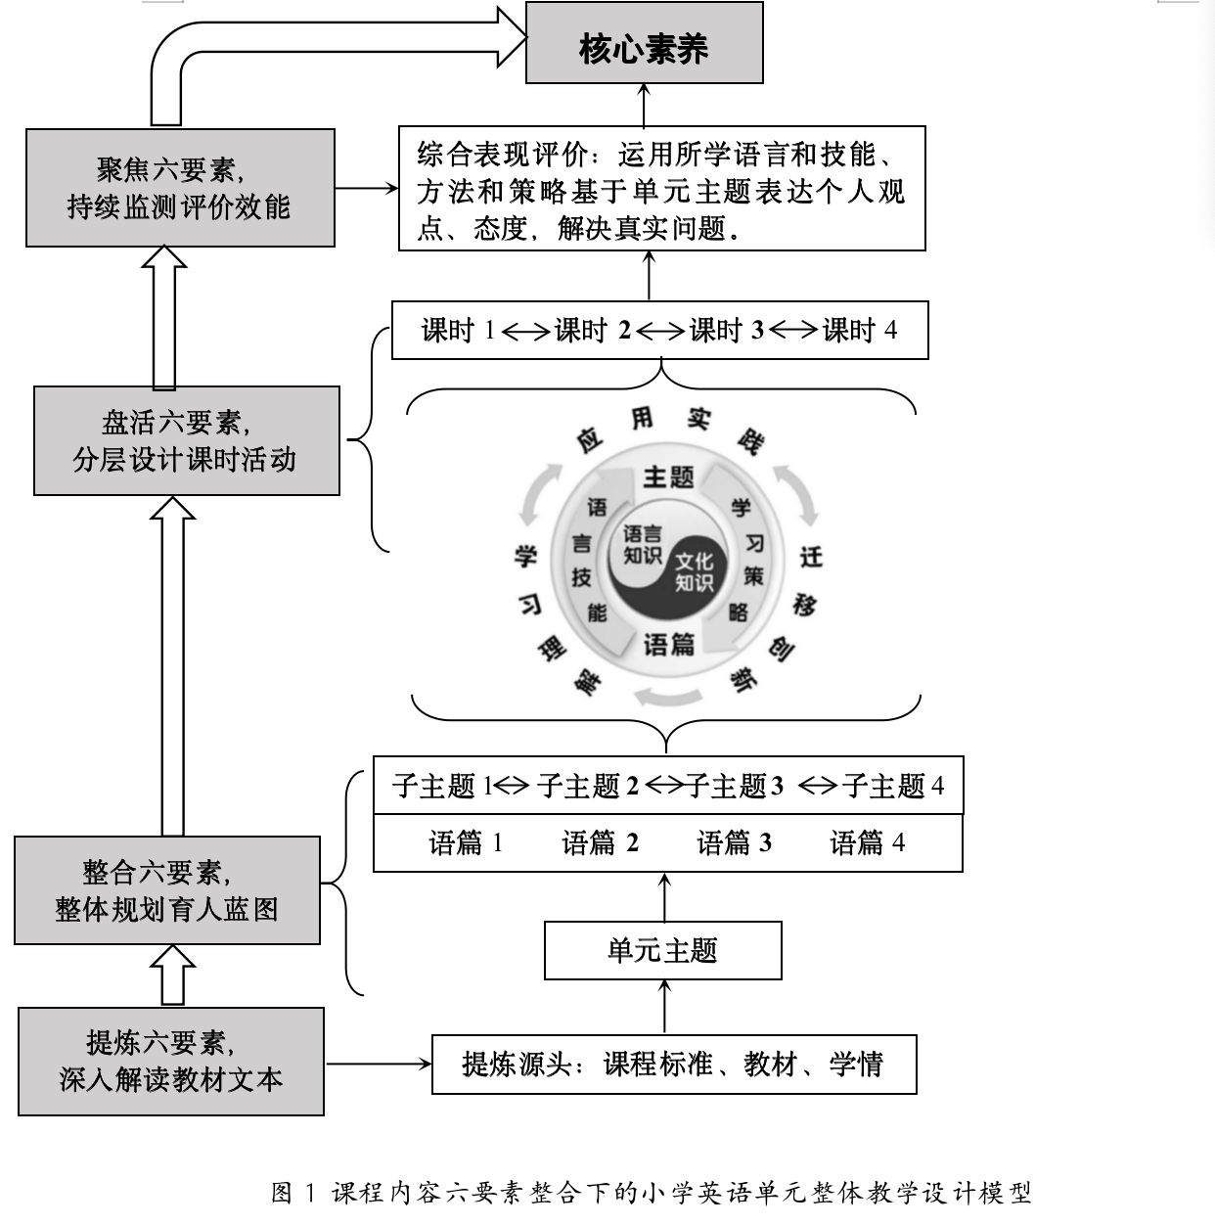

- 课程内容六要素整合下小学英语单元整体教学策略研究。
课程内容六要素整合下小学英语单元整体教学设计模式指引下，在课堂实践中探索多维解读教材文本的策略，“单元大观念（大主题）—单元教学目标-小观念（子主题）—课时教学目标”育人蓝图绘制策略，学习活动链设计策略以及一体化的评价实施策略，为教师单元整体教学设计提供具体的可操作的方法和策略，提升教学设计的效益。
- 课程内容六要素整合下小学英语单元整体教学资源库建设研究。
借助信息化平台，在核心素养目标引领下，课程内容六要素的整合下单元整体教学研究中形成的多模态的阅读素材，教案、课件等资源有序归类和保存，形成资源库，方便教师和学习者再次操作和使用，为单元整体教学服务，推动教师课程内容六要素的单元整体教学观念和教学模式的改变，促进学生核心素养的落地。
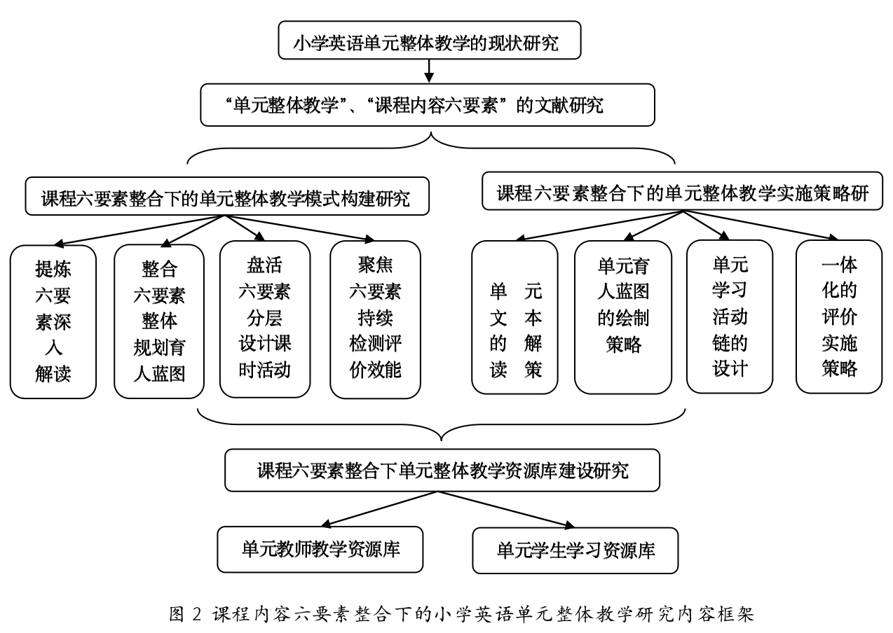

六、研究思路、方法与途径
（一）研究思路和方法
本研究将采用文献研究法、调查研究法、行动研究法和课堂观察法，依据“确定研究目标——制定研究计划——具体研究实施——研究结果反馈”的思路，构建课程内容六要素整合下的小学英语单元整体教学优化的内涵、路径和策略。
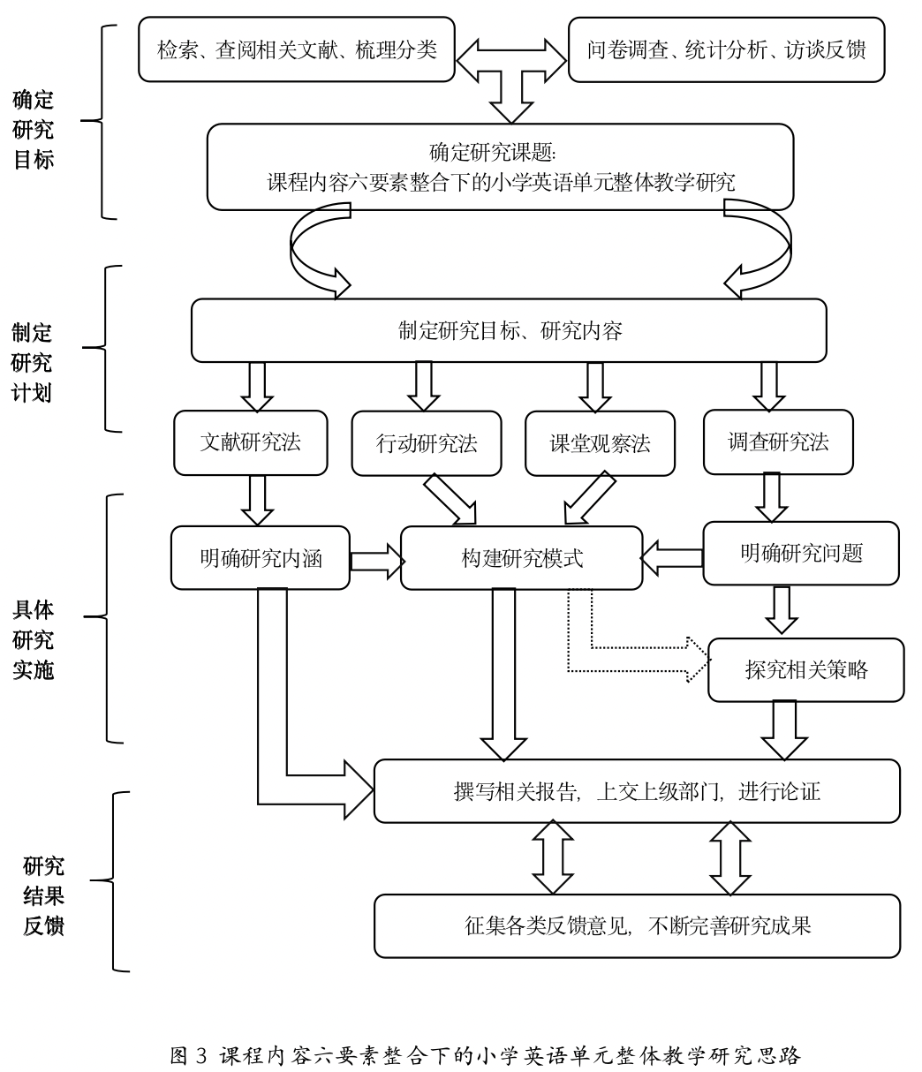

七、研究进度
在本课题执行的三年期限内，计划进度与关键节点目标如下：
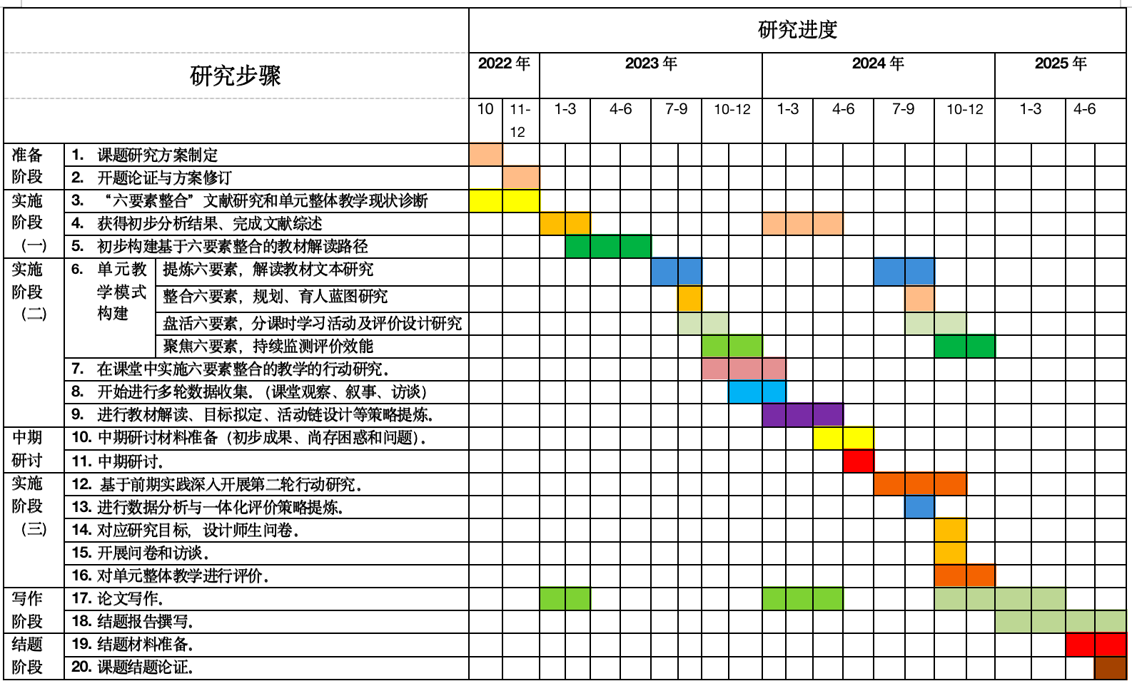

八、课题组织机构
（一）课题组主要成员
组 长：杭燕楠 副组长：高洁、许吇
成 员：王姹萍、贺迎、吴文洁、戚云子、丁悦、张婷、张晓栋、徐佳佳
（二）成员职责
组 长：课题总体指导、进度和质量掌控、定期检查总结。
副组长：参与整体方案制定、任务协调、技术指导，负责子课题研究的组织和调控，定期召开子课题研讨。
成 员：按课题任务分工和进度，完成相应的研究任务。
（三）总体要求
1. 高度重视，明确职责
通过该课题的研究，对深化我校教育教学改革、提升办学水平和社会影响力都具有深远意义。课题组成员务必在思想上高度重视，明确职责，确保高质量完成各项任务，实现既定的研究目标。
2. 统一行动，注重协作
各成员要按照课题组的统一部署和安排，明确各自的研究任务，加强相互协调配合，发挥团队合力，按既定进度保质保量完成各项工作。
- 紧扣方案，有序执行
以课题申请书作为指导性纲要，严格按照既定的研究目标、研究任务、技术路线和实施步骤开展工作，做到思路清晰、目标明确，不“偏题跑题”。
九、课题分工
姓名 | 工作单位 | 专业技术职务 | 研究专长 | 课题组中的分工
杭燕楠 | 常州市博爱小学 | 中小学一级 | 论文撰写  课堂教学 | 主持人，课题论证、方案设计，布置阶段工作计划、阶段总结检查，中期报告的起草和终端成果的起草。
高洁 | 常州市博爱小学 | 中小学高级 | 教学研究  论文撰写 | 成果提炼
许 吇 | 常州市博爱小学 | 中小学高级 | 教学研究  论文撰写 | 成果提炼、问卷调查和分析
王姹萍 | 常州市延陵小学 | 中小学一级 | 教学研究  论文撰写 | 资料收集、案例撰写
贺迎 | 常州市博爱小学 | 中小学二级 | 课堂教学  论文撰写 | 资料收集、案例撰写
吴文洁 | 常州市龙锦小学 | 中小学二级 | 课堂教学  论文撰写 | 课堂教学、案例撰写
戚云子 | 常州市博爱小学 | 中小学二级 | 课堂教学 | 课堂教学、案例撰写
丁悦 | 常州市博爱小学 | 中小学二级 | 课堂教学 | 课堂教学、案例撰写
张婷 | 常州市龙锦小学 | 中小学二级 | 论文撰写 | 网站管理
张晓栋 | 常州市龙锦小学 | 中小学二级 | 论文撰写 | 文献收集和撰写
徐佳佳 | 常州市龙锦小学 | 中小学二级 | 课堂教学  论文撰写 | 课堂教学、案例撰写
十、预期成果
（一）阶段性成果
 | 成果名称 | 成果形式 | 完成时间
阶段成果（限5项） | 《译林版英语小学单元整体教学现状调查与问题分析》 | 调查报告 | 2022年12月
阶段成果（限5项） | 《课程内容六要素研究述评》  《小学英语单元整体教学研究述评》 | 文献综述 | 2023年3月
阶段成果（限5项） | 《课程内容六要素整合下的小学英语单元整体教学设计模式》 | 论文 | 2023年12月
阶段成果（限5项） | 《课程内容六要素整合下的小学英语单元整体教学策略》 | 论文 | 2024年4月
阶段成果（限5项） | 《课程内容六要素整合下的小学英语单元整体教学观察量表和评价方法》 | 论文 | 2025年1月
（二）最终研究成果
最终成果（限3项） | 《课程内容六要素整合下的小学英语单元整体教学案例》 | 案例集 | 2025年8月
最终成果（限3项） | 《课程内容六要素整合下的小学英语单元整体教学的实践研究》 | 论著 | 2025年10月
最终成果（限3项） | 《课程内容六要素整合下的小学英语单元整体教学的资源包》 | 电子文件包 | 2025年10月

十一、完成研究任务的可行性分析
（一）课题组具有丰厚的研究经历和科研氛围。
1. 课题组成员研究基础强。
课题两位主持人已成功主持江苏省十三五规划课题《基于主题意义的小学英语单元整体教学研究》并已顺利解题，本研究作为上一研究的延展，主持人有更加清晰和深刻的认识。同时，课题组成员有自己的市、区名师工作室，集合了区域内一批优秀教师，在研究方面可以集思广益，在实践方面也可以深入教学一线实际开展。
2011年，本课题组成员跟随南师大刘学惠教授研究“基于小学英语阅读教学的课例研究”，理论素养和实践能力得到提升，并提炼研究成果，于2014年参加第七届国际英语教育中国大会，并作主旨发言。组长和核心成员都曾主持过多轮课题研究，其中常州市重点课题《小学英语拓展阅读的设计策略研究》，于2015年顺利结题并获常州市教育成果二等奖；市十三五课题《提升阅读理解能力的小学英语课堂教学的研究》于2019年结题，市十三五课题《指向小学英语教研共同体发展的课例研究》于2021结题，常州市阅读专项课题《基于主题意义的小学英语“1+X”阅读教学研究》目前已经通过中期评估。本课题核心组成员在近五年内发表省级以上教育教学研究论文50余篇，其中在北大核心刊物发表10余篇。
2.课题组成员围绕课题展开扎实的前期研究。
在研究前期，本课题核心组已围绕“课程内容六要素”、“单元整体教学”等核心词汇在知网进行文献检索，并对检索所得的近600篇相关论文进行整理和筛选，最终基于相关度较高的54篇文献开展研究性学习。
主要参考文献：
[1] Anderson,J.R. Cognitive Psychology and Its Implications(7th edition)[M]. New York: Worth Publishers,2009.
[2] Brown, H.D. Principles of Language Learning and Teaching(3rd edition)[M]. Beijing: Foreign Language Teaching and Research Press, 2002.
[3] Krashen, S.D. The Input Hypothesis: Issues and Implications[M]. London&New York: Longman, 1985.
[4] Long, M. Input Interaction, and Second Language Acquisition. In H. Winits(ed.). Native Language and Foreign Language Acquisition[M]. New York: Annals New York Academy of Sciences, 1981.
[5] Shelly J. Schmidt. Exploring the influence of course elements and emotional connection to content on students’ approaches to learning in an introductory food science and human nutrition course[J]. Journal of Food Science Education,2020,19(2).
[6] Walqui, A. (2000). Access and Engagement: Program Design and Instructional Approaches for Immigrant Students in Secondary School[M]. McHenry: Delta Systems Co., Inc. IL.
[7]Wiggins. G. & McTighe. J. (2005). Understanding by Design[M]. Expanded 2nd ed. ASCD.
[8] 陈力.英语课程内容六要素及其关系[J].小学教学设计,2022(24):1.
[9] 黄慧.基于“课程内容六要素”的绘本文本解读路径探析[J].小学教学研究,2022(21):9-11.
[10]侯晶晶.用活动串联课程内容六要素提高学生的学科核心素养[J].校园英语,2020(20):32.
[11] 江凌云.教、学、评一体化的课外阅读教学探索——以整合课程要素为基础[J].教育视界,2022(21):21-24.
[12] 金静依,连凯.基于六要素整合的高中英语单元整体教学探析[J].教育视界,2022(21):6-10.
[13] 宋梦琦.高中英语文学语篇的多模态教学实践——基于课程要素视角[J].教育视界,2022(21):25-29.
[14]孙轶,王静.基于课程内容六要素的初中英语读写活动实践——以外研版教材为例[J].英语教师,2021,21(08):42-45.
[15] 夏谷鸣.整合课程内容六要素,设计单元主题学习活动——以外研版普通高中教科书《英语》为例[J].英语学习,2019(12):38-42.
[16] 夏谷鸣.整合课程内容六要素,设计单元主题学习活动——以普通高中教科书外研版《英语》为例[J].英语学习,2019(08):14-17.
[17] 王春晖,任书雨.基于课程内容六要素的英语教材解读——以人教PEP版英语六年级上册Unit 2 Ways to go to school为例[J].小学教学研究,2022(22):10-15.
[18] 王蔷.全面和准确把握英语课程内容是落实课程目标的前提[J].英语学习,2022(04):18-33.
[19]张鲁静,杨瑞欢.从教材单元到教学单元，例谈六要素整合的课程内容[J].小学教学研究,2022(24):20-23.
[20]朱雅红.课程内容六要素整合理念下优化Task板块教学——以《牛津高中英语》M4U1 Task为例[J].校园英语,2019(33):85-86.
3. 课题组具有完备的研究保障条件。
学校领导高度重视教科研工作，学校形成了浓郁的教科研氛围。学校设有局域网，为教师在网上搜寻资料提供了保障。学校图书馆订阅了许多教育杂志与报刊，拥有大量教育类书籍，并定期添置相关理论书籍，教师可以很方便地及时查阅各种研究资料。学校能为课题研究提供充分的经费保证。包括研究资料的添购、外出培训、专家指导、鉴定、成果印刷出版等费用。
（二）完成研究任务的保障条件
学校领导高度重视教科研工作，学校形成了浓郁的教科研氛围。学校设有局域网，为教师在网上搜寻资料提供了保障。学校图书馆订阅了许多教育杂志与报刊，拥有大量教育类书籍，并定期添置相关理论书籍，教师可以很方便地及时查阅各种研究资料。学校能为课题研究提供充分的经费保证。包括研究资料的添购、外出培训、专家指导、鉴定、成果印刷出版等费用。
- 前期已进行的研究任务
（一）问卷调查：在研究前期，课题组通过问卷的形式从英语教师对课程内容六要素整合下小学英语单元整体教学的内涵和本质的理解、对课程内容六要素整合下小学英语单元整体教学设计和评价能力等方面进行调查，初步形成《课程内容六要素整合下小学英语单元整体教学调查报告》。
（二）文献研究：本课题核心组已围绕“课程内容六要素”、“单元整体教学”等核心词汇在知网进行文献检索，并对检索所得的近600篇相关论文进行整理和筛选，最终基于相关度较高的54篇文献开展研究性学习并形成《课程内容六要素整合下小学英语单元整体教学文献综述》。
（三）初步实践：在前期理论研究的基础上，课题组结合学科教研活动开展教学实践，每学期围绕一个单元开展实践研究，通过“整体设计——分课时说课——课堂教学实践——反思提炼”帮助课题组成员加深对课题的理解，提炼出相关模型和策略，实现成果的推广和辐射。本学期，课题组将以五年级下学期Unit8 Birthdays单元为例，展开教研组的研究性学习，将深入研读课程理念引入教研和培训活动中，凝聚全组教师的教育智慧，构建实践导向的学习共同体，立足课程，聚焦课堂，分析学生，研读教材，落实目标，优化教学方式和素养提升的目的。

